# разработка макета программно-аппаратного комплекса для управления температурой в печах для варки стекла на основе микроконтроллера ATmega2560

## Д.В. Огурецкий1, Е.А. Гурвиц2

1Санкт-Петербургский государственный  
электротехнический университет «ЛЭТИ» им. В.И. Ульянова (Ленина)

2 ООО "Системы фотоники"

**Аннотация**. В статье рассматривается разработка макета программно-аппаратного комплекса для управления температурой в печах для варки стекла на основе микроконтроллера ATmega2560. Для контроля и поддержания температуры в камере печи использован алгоритм с ПИ-регулятором, который управляет симисторной сборкой для подачи киловаттной мощности на рассеивающий тепло элемент печи. Обратная связь осуществляется посредством оцифровки сигнала с термопары микросхемой CJMCU-MAX31856. Для ввода/вывода информации был разработан пользовательский интерфейс на основе TFT дисплея Nextion.

Ключевые слова: пользовательский интерфейс, TFT дисплей, ПИ-реглятор, микроконтроллер ATmega2560, симисторная сборка, печь для варки стекла, термопара, система управления, объект управления.

Введение

Объектом управления является печь для варки стекла.

Было поставлено техническое задание: разработать макет системы управления с обратной связью на основе ПИ-регулятора для управления и контроля температуры в объекте управления.

Требования к системе:

1. Установка и поддержание желаемой температуры в печи;
2. Контролируемое изменение температуры по заданной линейной функции.
3. Вывод информации о температуре и цикле нагрева на TFT дисплей

Описание комплекса

Исходя из требований была разработана система управления температурой в печке. Она представляет собой несколько устройств, связанных вместе посредством различных интерфейсов, которые передают информацию друг другу и обрабатывают её:

1. Микроконтроллер ATmega2560

Микроконтроллер, включающий в себя различные периферийные устройства, является связующим звеном между остальными частями макета

Изначально предполагалось загружать проект на платформу Arduino Nano 3.0 с микроконтроллером ATmega328 , но из-за недостаточного объёма его FLASH-памяти было решено перейти на микроконтроллер ATmega2560 на плате  Arduino Mega 2560 R3 .

1. Модуль термопары ─ микросхема CJMCU-MAX31856

**CJMCU-MAX31856 Thermocouple Module High Precision Development Board (Модуль высокоточной обработки термопары)** от Maxim Integrated позволяет быстро и несложно реализовать готовый измерительный тракт для работы с термопарами (K, J, N, R, S, T, E и B типов) на одной микросхеме, т.к. содержит в себе все необходимые и достаточные функциональные блоки.

Можно было возложить выполнение этих функций на микроконтроллер, т.к. у него 16 аналоговых входов, каждый из которых может представить аналоговый сигнал в виде 10-битного числа (1024 значений). Напряжение холодного спая термопары, например, типа K при максимальной температуре 1372 °С равно 54.886 мВ. Необходимо усиливать данное напряжение для его точного измерения, поэтому в данном случае было решено использовать специальное устройство. Также АЦП имеет разрядность 19-Bit, что даёт большую точность.

1. Термопара

Термопара типа K выбрана для обеспечения измерения в необходимом температурном диапазоне от −180 до +1300 °C [1].

Максимальное напряжение на выходе термопары составляет 54.886мВ[1], соответственно, нужно усиливать сигнал, мы это делаем с помощью **модуля высокоточной обработки термопары**.

1. Симисторная сборка

Эта схема управляет подачей напряжения от сети на нагревательный элемент. Для этого используется симистор, управляемый сигналом с микроконтроллера, с помощью которого можно открывать и закрывать симистор, и, соответственно, управлять подачей напряжения на нагревательный элемент печи.

1. Сенсорный TFT дисплей Nextion NX8048T050 - 5.0" LCD TFT HMI интеллектуальный сенсорный дисплей

Для реализации любых проектов, будь то умный дом или производственная автоматика, необходимо устройство ввода/вывода. Простой вариант – семисегментные светодиодные индикаторы. Но такая реализация будет неудобной для использования. Чтобы система была современной и удобной – нужно использовать полноценные дисплеи.

Сенсорный дисплей выступает в роли удобного человеко-машинного интерфейса (HMI), так называют любое устройство с помощью которого происходит взаимодействия человека и машин: мониторинг параметров, управление исполнительными механизмами, ввод данных и прочее. который обеспечивает взаимодействие человека-оператора с управляемыми им машинами.

1. Печь с нагревательным элементом

Внутри печи находится нагревательный элемент, представляющий собой провод с малым сопротивлением (≈100 Ом) и высокой температурой плавления.

Описание принципиальной схемы комплекса со всеми устройствами

Разработка системы управления начинается с составления перечня управляемых элементов установки и построения принципиальной схемы комплекса со всеми устройствами (см. рис.1) с кратким перечнем элементов (табл.1).

Для работы всего комплекса требуется источник постоянного напряжения (ИПН) с напряжением на зажимах (полюсах) равным $5 В$. Это питание требуется для таких модулей: симисторная сборка, **модуль высокоточной обработки термопары,** Arduino Mega 2560 R3 с ATmega2560, интеллектуальный сенсорный дисплей. Так как входной ток **модуля высокоточной обработки термопары 2мА [4], поэтому нужен** резистор, ограничивающий ток питания модуля термопары, с сопротивлением 2.5 кОм. На схеме камера печи изображена условно для того, чтобы показать, что термопара и нагревательный элемент печи находятся внутри неё. Как видно, переменный ток сетевого напряжения проходит через симисторную сборку, которая осуществляет коммутацию этого тока, далее этот ток поступает непосредственно на печь, где происходит преобразование электрической энергии в тепловую.

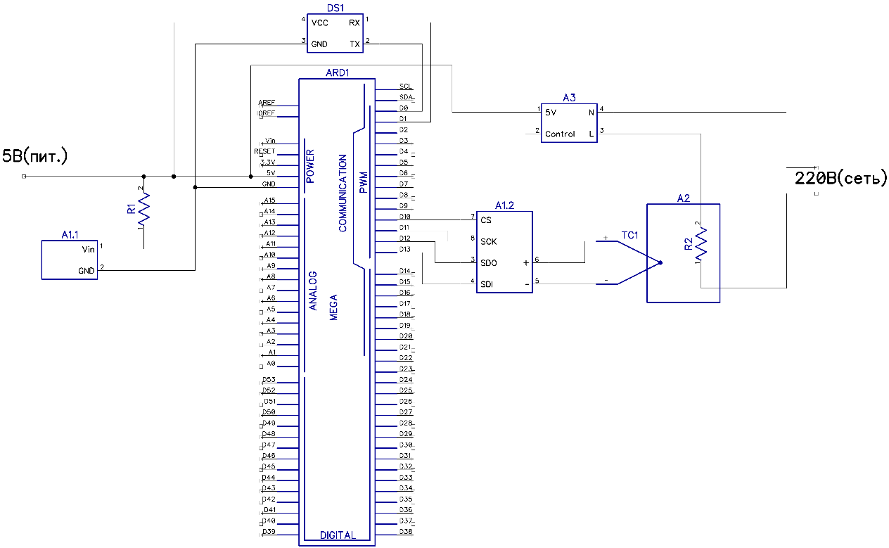

Рис.1 принципиальная схема комплекса со всеми устройствами

Таблица 1

|  |  |
| --- | --- |
| Позиционное обозначение | Описание |
| A1 | **CJMCU-MAX31856 (модуль высокоточной обработки термопары)** |
| A2 | камера печи |
| A3 | симисторная сборка |
| R2 | нагревательный элемент печи, представленный в виде резистора |
| R1 | резистор ограничивающий ток питания модуля термопары, 2.5 кОм |
| ARD1 | Arduino Mega 2560 R3 с ATmega2560 |
| DS1 | Nextion NX8048T050 - 5.0" LCD TFT HMI интеллектуальный сенсорный дисплей |
| TC1 | иермопара типа K |

Способы связи между устройствами

Обмен информацией между модулем термопары и микроконтроллером осуществляется по программному интерфейсу SPI. Программная реализации более удобна ввиду того, что можно выбирать любые пины в качестве управляющих.

Обмен данными между дисплеем и микроконтроллером реализован через последовательный порт Serial согласно документации на дисплей [3].

Описание работы алгоритма в микроконтроллере

Программа была написана для микроконтроллера в Visual Studio Code и отлажена в Arduino IDE, а код для дисплея написан и отлажен в NextionEditor (IDE для написания HMI) [2].

Здесь стоит отметить, что код для микроконтроллера можно разделить на несколько функциональных частей, каждая из которых реализует конкретную задачу.

Структура программы: имеется код, выполняющийся при загрузке MCU (функция void setup()),содержащий операции по инициализации всех устройств и установку всех необходимых параметров, необходимых для начала работы, и код, который постоянно выполняется в бесконечном цикле (функция void loop ()), выполняющей основные операции с устройствами, его блок-схема на рис.2.

Алгоритм расчёта выходной переменной у ПИ-регулятора ─ myPID.Compute()

myPID.Compute() реализует расчёт скважности выходного ШИМ сигнала, который является управляющим воздействием на объект управления.

С помощью управляющего сигнала можно открывать и закрывать симистор, и соответственно подачу напряжения на печку. Когда мы подаём на симисторную сборку лог.1 (5В) симистор закрыт, когда лог.0 (0В) открыт. Для управления симистором используется ШИМ сигнал той же частоты, что и частота вызова ПИ алгоритма, с коэффициентом заполнения в относительных единицах Output (от 0 до 1023). Был выбран период вызова ПИ алгоритма 1 сек и период ШИМ такой же. То есть за 1 сек на нагревательный элемент поступает от 0 до 100 % от максимального количества энергии (или на симистор попадёт от 0 до 100 полупериодов сетевого напряжения).

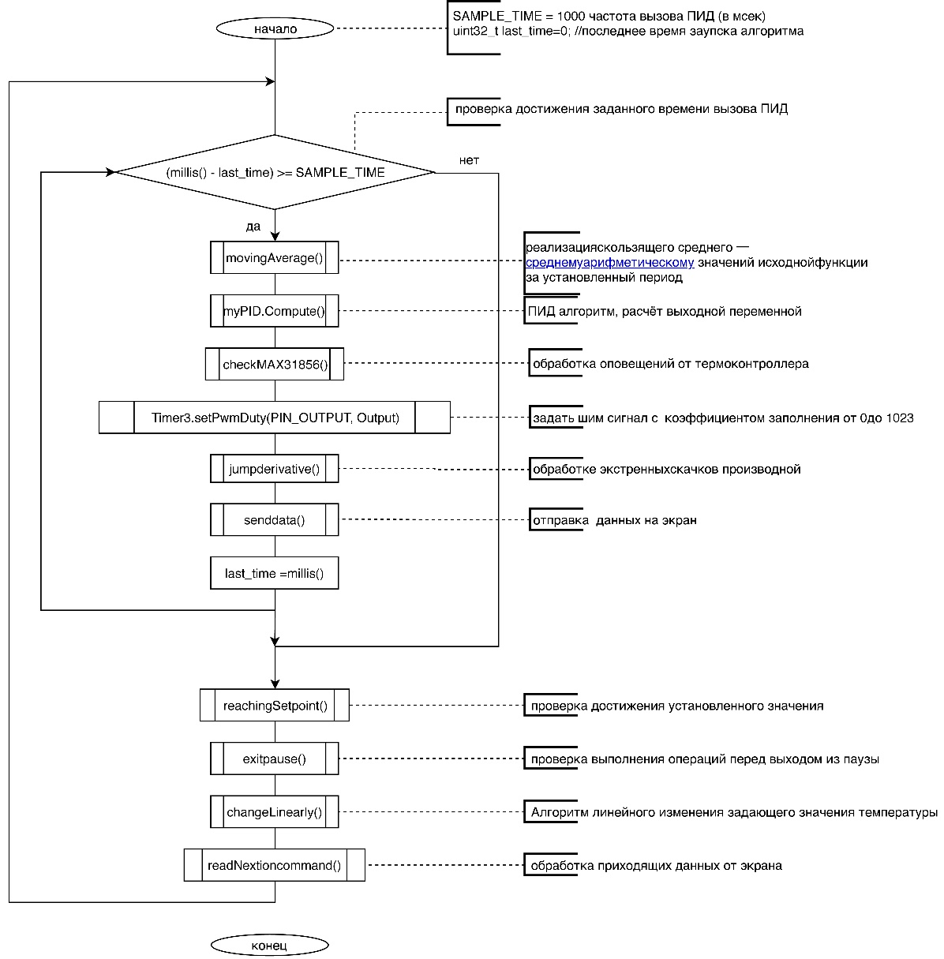

Рис.2 Блок-схема функции void loop ()

Алгоритм слежения за целевой функцией changeLinearly ()

Суть метода такова: интервал, на котором температура должна линейно изменяться разбивается на маленькие шаги, на которых изменяется setpoint ─ задающее воздействие на входе ПИ-регулятора (установочная температура, ̊С). Поясним на рисунке 3.

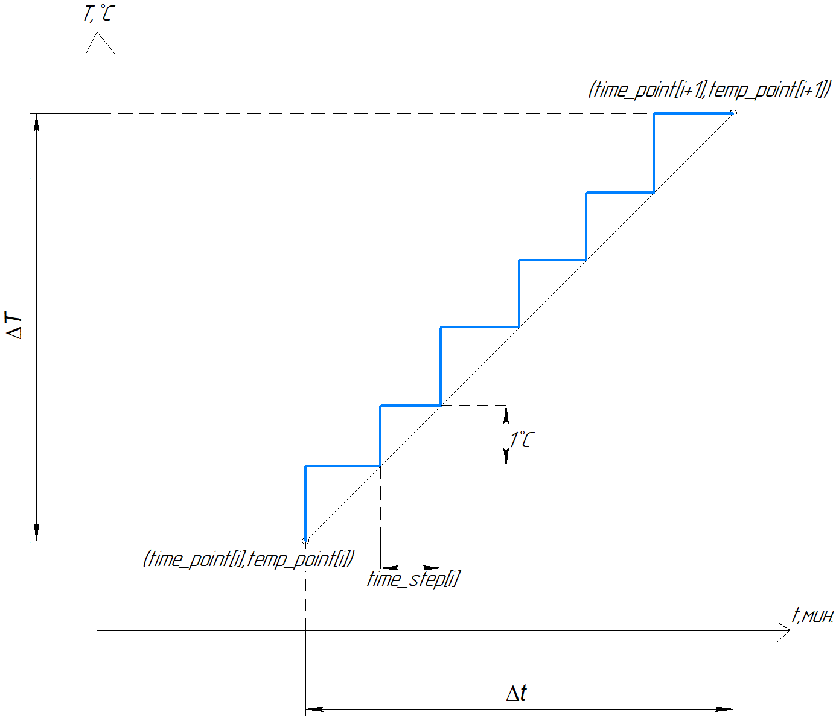

Рис.3 Участок на котором температура изменяется ступенчато с заданным шагом

Как видно температура на самом деле будет изменяться не линейно а по шагам и соответственно будет иметься погрешность, максимальное значение погрешности ─ 1 ̊С .

Установочная температуру (setpoint) изменяется (к setpoint прибавляется 1) по шагам через время time_step[i]=∆t/∆T (сек/1 ̊С), т.е. для каждого участка шаг времени свой.

Заключение

В результате создан макет системы управления с обратной связью на основе ПИ-регулятора для управления и контроля температуры в камере печи для варки стекла.

Макет комплекса может выполнять следующие функции:

* Установка и поддержание желаемой температуры в печи;
* Контролируемое изменение температуры по заданной линейной функции.
* Вывод информации о температуре и цикле нагрева на TFT дисплей
* Установка входящих параметров для контроля температуры с TFT дисплея.

Также добавлены некоторые дополнительные возможности по настройке комплекса:

* отображение ошибок на экран в случаи их возникновения.
* выбор типа термопары.
* Изменение коэффициентов ПИ регулятора.
* построение графика с выводом температуры в реальном времени.
* Запись данных на SD-карту
* Расчёт времени регулирования и запись его в файл на SD-карту.

Список литературы

1.  ГОСТ Р 50342-92 (МЭК 584-2-82) Преобразователи термоэлектрические. Общие технические условия

2.  Набор Инструкций Nextion [электронный ресурс] URL:https://nextion.itead.cc/resources/documents/instruction-set/ (дата обращения 19.04.2019)

3. Техническое описание дисплея Nextion [электронный ресурс] URL: https://nextion.itead.cc/resources/datasheets/ (дата обращения 19.04.2019)

4. Техническое описание **модуля высокоточной обработки термопары** MAX31856 Precision Thermocouple to Digital Converter with Linearization [электронный ресурс] URL:

<https://www.compel.ru/item-pdf/bc72dddbfdaeb6899908c1b93692326d/ps/max~max31856.pdf> (дата обращения 09.05.2019)